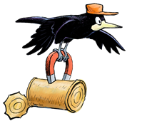Kompostointipuiston tehtävämoniste

**Piste 1. Yleistietoa kompostoinnista.**

A) Selitä omin sanoin: mitä on kompostointi? ____________________________________________________________________________________________

B) Minkä takia jyrsijöitä kiinnostaa ruokajäte? Mitä siitä aiheutuu? __________________________________________________________________________________________________________________________________________________________________________________________

C) Miksi on olemassa erilaisia kompostoreita? __________________________________________________________________________________________________________________________________________________________________________________________

**Piste 2. Kompostoitumisen vaiheet.** Merkitse kuvaajaan kompostoitumisen lämpenemisvaihe, kuumavaihe ja jäähtymisvaihe.

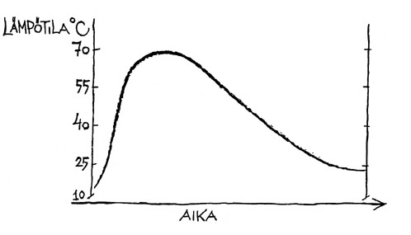

Selitä mitä kompostissa tapahtuu kuumavaiheessa? Miten kauan se kestää? Mitä hyötyä siitä on?

_________________________________________________________________________________________

_________________________________________________________________________________________

_________________________________________________________________________________________

**Piste 3. Kompostin tutkimista.** Ruokajäte on ollut parin kuukauden ajan lämpökompostorissa. Tutustu kompostorin alaluukusta otettuun kompostinäytteeseen.

1. Miltä komposti näyttää? Miltä se tuoksuu? _____________________________________________________________________________________________________________________________________________________________________________________________________________________________________________________________________
2. Mitä ruokajätteelle on tapahtunut? Miksi?

______________________________________________________________________________________  
______________________________________________________________________________________________________________________________________________________________________________

1. Mitä maatumattomia aineksia näytteestä on löydettävissä? Miksi kaikki ei ole vielä maatunut? _____________________________________________________________________________________________________________________________________________________________________________________________________________________________________________________________________
2. Mitä raa’alle kompostille pitää vielä tehdä? Voiko sitä käyttää johonkin?

_____________________________________________________________________________________________________________________________________________________________________________________________________________________________________________________________________

**Piste 4. Mitä voi kompostoida?** Ympyröi asioista ne, jotka saa laittaa ruokajätekompostoriin. Apuna voit käyttää kompostointiopasta.

appelsiinin kuoret paperi puiden lehdet lääkkeet

koiran karvat muovipussi pilaantunut liha luut

multa ruokaöljy lemmikin papanat servietti

homeinen leipä ruohosilppu vaippa maito

tuhka oksasilppu voikukka purukumi

muumiotautiset kalanperkeet kissanhiekka huonekasvit

omenat (ei puupohjainen)

**Piste 5. Seosaineet.** Alla on lueteltu erilaisia asioita, joita voi käyttää kompostissa seosaineena. Kuvaile millaisia ne ovat ominaisuuksiltaan ja miten ne toimivat kompostissa. Käytä apuna *Kompostin ainekset* –taulua ja kompostointiopasta.

|  |  |
| --- | --- |
| **Kuivike-aines** | **Ominaisuudet** |
| olki |  |
| haravointijäte |  |
| kaupallinen seosaine |  |
| sahanpuru |  |
| puuhake |  |
| kutterinlastu |  |
| kuorike |  |

Miksi kompostissa käytetään seosainetta?

____________________________________________________________________________________________

____________________________________________________________________________________________

Miten seosainetta voi valmistaa itse? Mitä hyötyä siitä on?

____________________________________________________________________________________________________________________________________________________________________________________________________________________________________________________________________________________